
Инструкция для волонтеров по работе в мобильном сервисе Be My Eyes
Кемерово, 2019
государственное казённое учреждение культуры «Кемеровская областная специальная библиотека для незрячих и слабовидящих»



Be My Eyes – это мобильное приложение для Android и iOS, которое с помощью видеочата соединяет слепых людей и волонтеров, готовых помочь в различных бытовых ситуациях.
Мобильное приложение «Be My Eyes» было создано для помощи незрячим и слабовидящим людям. Приложение состоит из глобального сообщества незрячих и слабовидящих людей, а также видящих волонтеров. «Be My Eyes» объединяет силу современных технологий и человеческих связей, чтобы дать возможность видеть тем, кто потерял зрение. Через онлайн видео-звонок волонтеры снабжают людей со слабым зрением и незрячих визуальной помощью для выполнения различных задач, начиная от сопоставления цветов, до проверки включенного света или приготовления ужина. Приложение бесплатно для использования как на IOS, так и на Android.

- Устанавливаем мобильный сервис через магазин приложений в своем смартфоне.
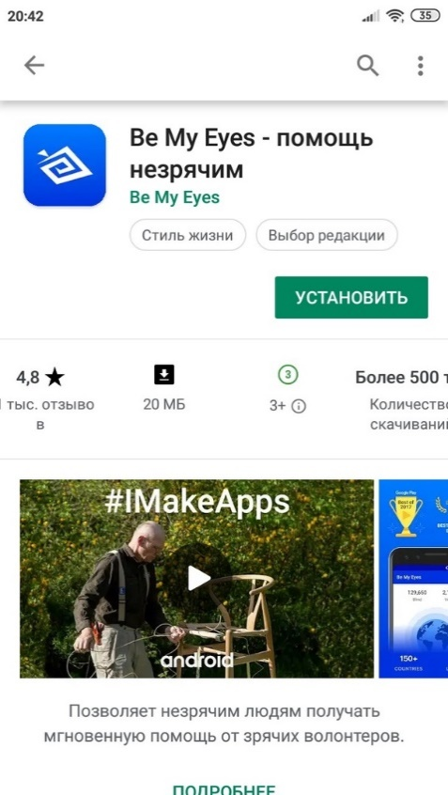

- После установки приложения, нажмите иконку «Я согласен», соглашаясь с условиями предоставления услуг «Be My Eyes».
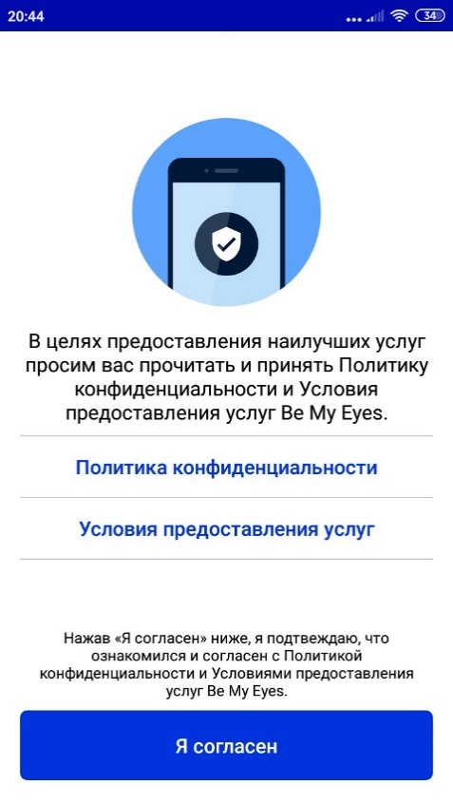

- Укажите, что Вы являетесь зрячим волонтером.
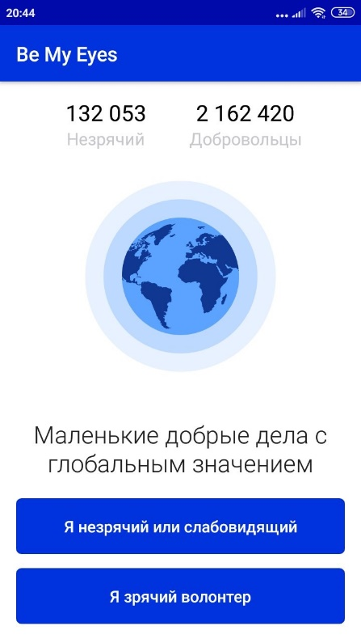

- Далее, Вам следует нажать на иконку «Я новичок», если Вы ранее не были зарегистрированы в данном приложении.
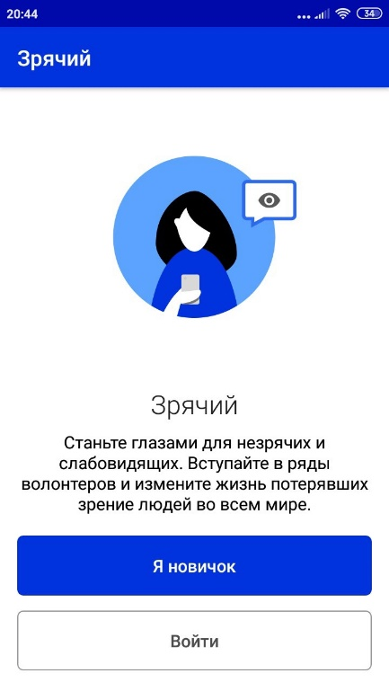

- Далее, Вам нужно заполнить все поля, представленные на скриншоте и пройти регистрацию, нажав иконку «Зарегистрироваться».
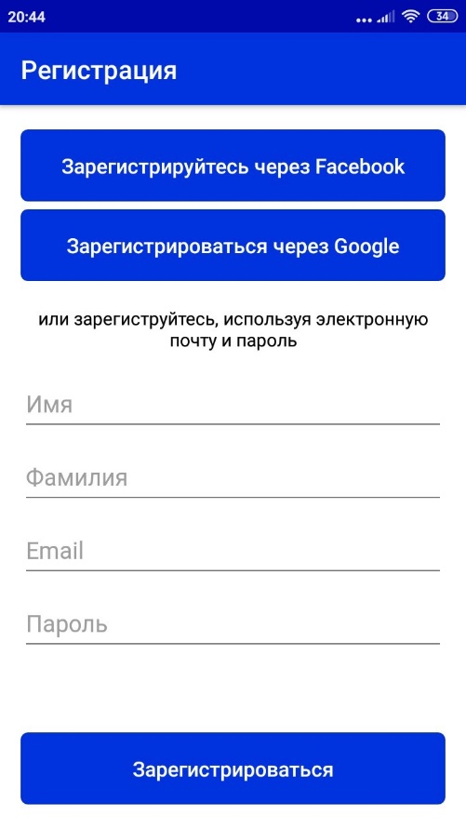

- После регистрации у Вас на экране откроется профиль, в котором, нажав иконку «Узнайте, как отвечать на звонок», Вы получите подробную информацию о том, как правильно пользоваться приложением во время звонка.
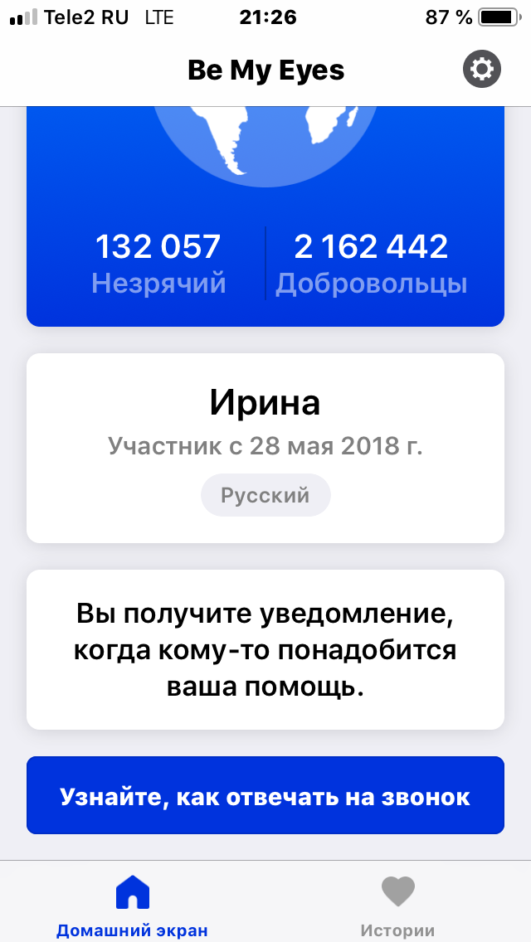

- Перейдя из профиля в раздел настройки, Вы сможете изменить адрес электронной почты, пароль, язык, а также добавить другие языки, на которых Вы можете помогать незрячим и слабовидящим людям. Помимо перечисленного Вам будет предложено включить уведомления, написать разработчикам приложения, узнать часто задаваемые вопросы, а также ознакомиться с условиями и политикой конфиденциальности данного сервиса.
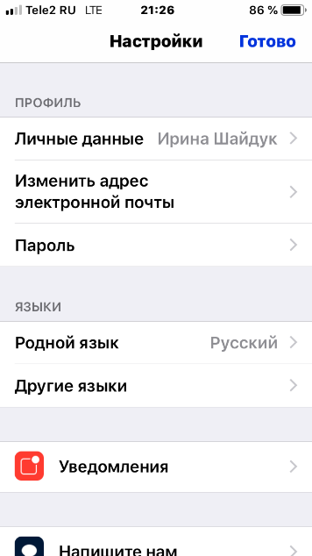

- Отключив уведомления в разделе настройки, Вам не будут приходить оповещения о помощи.

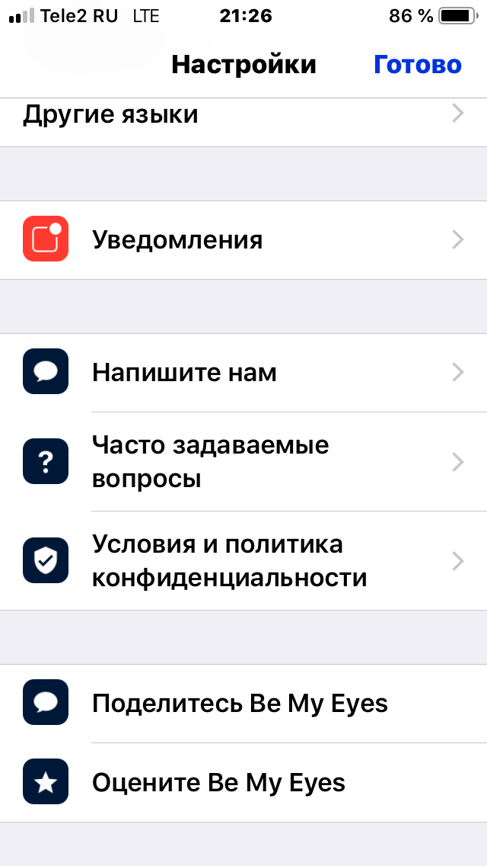

- В разделе «Истории», который находится в Вашем профиле, можно поделиться своим опытом о работе с незрячими и слабовидящими людьми, а также узнать об опыте других волонтеров.
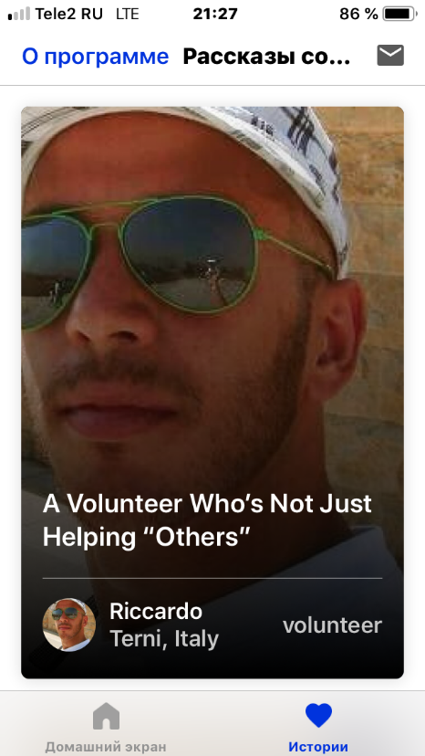

- Открыв раздел «Истории» в левом верхнем углу, Вы сможете узнать информацию о программе.



